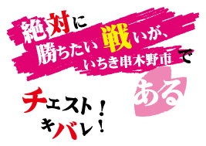
絶対に勝ち隊inいちき串木野
隊員募集！！
絶対に勝ち隊とは？
２０２３年いちき串木野市で開催される「燃ゆる感動かごしま国体・かごしま大会」に向けて全国から訪れる方々を気持ちよくお迎えするため、まちの「クリーンアップ活動(ごみ拾い)」に参加しませんか？
絶対に勝ち隊とは＝「絶対に勝ちたい戦いがいちき串木野市である～チェスト!キバレ!」をスローガンに燃ゆる感動かごしま国体・かごしま大会が皆さんの心に残る素晴らしい大会になるように一丸となってみんなで盛り上げるため活動しています！
自分たちのまちがきれいになると、両大会に参加される方のみでなく全ての方が嬉しいですよね！
隊員になるには？
本市内に在住・在学・通勤される方で、下記参加申込書を提出すれば誰でも隊員です！
参加を希望される方は、電話・FAX・メール・持参・郵送で、いちき串木野市実行委員会事務局へお申し込み下さい。
ただし、小学５年生から中学生のみの参加の場合、保護者の承諾印が必要ですので、持参または郵送のみでのお申し込みとなります。また、小学４年生以下が参加する場合は、保護者同伴とします。
定期的に開催される「クリーンアップ活動(ごみ拾い)」に参加出来ない人も、「ごみをポイ捨てしない」「まちを汚すのはカッコ悪い」という気持ちを持っていれば、あなたは立派な隊員ですよ♪
いちき串木野市ときれいなまちを愛する方々の多数の参加をお待ちしています。
作戦行動は？
作戦行動としては、隊員は事前に指定された日時と場所に集合して、絶対に勝ち隊ビブスを着用した上、周辺の「クリーンアップ活動(ごみ拾い)」を行います。
※小雨決行、中止の場合は事前にご連絡いたします。
※絶対に勝ち隊ビブスは当日会場で配布し、活動終了後に回収します。
※ごみ袋・軍手は支給しますが、タオル、飲み物、火バサミ等の道具はご自身でご用意ください。
※ごみ拾い時の怪我等については実行委員会で保険に加入しますが、安全対策や熱中症対策は各自でもお願いします。
【申込・問合先】
燃ゆる感動かごしま国体・かごしま大会 いちき串木野市実行委員会事務局
(いちき串木野市シティセールス課スポーツ交流係内【串木野庁舎２階】)
TEL ０９９６－３３－５６４２ FAX ０９９６－３２－３１２４
Mail ｃ-sport@city.ichikikushikino.lg.jp
HP http://www.city.ichikikushikino.lg.jp/kokutai/index.html
いちき串木野市実行委員会国体特設ページはこちらから→

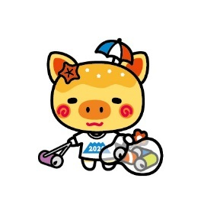

＝＝＝＝＝＝＝＝＝＝＝＝＝ キ リ ト リ 線 ＝＝＝＝＝＝＝＝＝＝＝＝＝＝

『絶対に勝ち隊inいちき串木野』参加申込書

氏名 | 性別 | 年齢 | 住所 | 保護者印 | 電話番号
※小学5年生から中学生のみの参加は、保護者の承諾印が必要ですので、持参または郵送でお申し込みください。
※ご記入いただいた個人情報は目的以外では一切使用いたしません。

